Gib Corona keine Chance
Mit dem mobilen Labor von Bischoff+Scheck

Rheinmünster, im Juli 2020. Der Hersteller von Spezialfahrzeugen, die Bischoff+Scheck AG, hat zusammen mit dem Fraunhofer-Institut für Biomedizinische Technik (IBMT) ein mobiles Testlabor, das „MobiLab“ entwickelt, um COVID-19 Tests, Antikörpertests und Impfungen durchzuführen. Es ist geplant, mit dem „MobiLab“ u.a. bei Unternehmen, Behörden, Profi-Sportclubs und Krankenhäusern die Mitarbeiter auf COVID-19 zu testen sowie Massentests durchzuführen. Das Labor verfügt über alle technischen und medizinischen Voraussetzungen inklusive Personal, um am Tag bis zu 400 Personen auf Antikörper zu testen sowie einen Abstrich / PCR-Test durchzuführen. Im Falle eines positiven Antikörpertestergebnisses, das auf eine akute Infektion schließen lässt, kann sofort ein Abstrich bei der Person und der klärende PCR-Test im Laborbereich vorgenommen werden. Die Ergebnisse des Antikörpertests sind in wenigen Minuten verfügbar, die Ergebnisse der PCR-Diagnostik – damit werden die Erreger nachgewiesen – liegen in wenigen Stunden vor. Durch den Einsatz des „MobiLabs“ können medizinische Ressourcen, die während der Pandemie dem Gesundheitswesen teilweise entzogen wurden, wieder ihrer Bestimmung zurückgegeben und ihren Aufgaben zugeführt werden. Verfügbar ist das „MobiLab“ Ende Juli 2020 und kann gemietet, geleast oder gekauft werden. Erst wenn ausreichend getestet wird, um Ergebnisse zu erzielen, kann die Corona-App mit Informationen versorgt werden.

Diese Art der mobilen Testung bietet erstmals die Möglichkeit, größere Personengruppen bei Firmen oder Behörden auf dem Betriebsgelände zu testen. Die Ergebnisse liegen zeitnah vor. Somit ist die Sicherheit gegeben, ob und wer infiziert war, nicht infiziert ist oder eine akute Infektion in sich trägt. Die Tests sollen dazu dienen, Arbeitsausfälle bis hin zum kompletten Produktionsstillstand zu verhindern und die Sicherheit bieten, dass keine infizierten Mitarbeiter arbeiten und somit auch frühzeitig infizierte Personen / Personengruppen zu identifizieren. Dadurch, dass unter gleichen medizinischen, räumlichen und technischen Voraussetzungen beprobt wird, sind die Ergebnisse miteinander vergleichbar.

Darüber hinaus sind die Labore für Impfungen und Blutabnahmen einzusetzen, aber auch bei Großveranstaltungen und Katastropheneinsätzen, bei denen Laborkapazitäten und Behandlungsräume in kurzer Zeit benötigt werden. Die Labore sind auf die Sicherheitsstufe S3 technisch aufrüstbar, um damit auch „undefinierte Erreger“, wie z.B. Viren, Bakterien, Pilze und Parasiten testen zu können.

Weitere Informationen www.bischoff-scheck.de/fahrzeuge/mobile-labore/

Schlagworte:
Coronavirus, mobile Labore, SARS-CoV-2, Sicherheitslabore, COVID-19,

Anzahl Zeichen inklusive Leerzeichen: 2.401

Über Bischoff+Scheck
Die Bischoff + Scheck AG aus Rheinmünster steht seit der Firmengründung 1997 für intelligente Konzepte im Spezial-Fahrzeugbau. Das badische Unternehmen realisiert in enger Zusammenarbeit mit seinen Kunden maßgeschneiderte Hochleistungs-Fahrzeuge für alle denkbaren Aufgaben und das von der ersten Idee bis zum fertigen Fahrzeug inklusive des kompletten Service. Sämtliche Entwicklungs- und Produktionsstufen sind unter einem Dach am Baden-Airpark in Rheinmünster beheimatet, bei jedem Projekt greifen alle Abteilungen in perfekter Abstimmung ineinander. Von Renn-Aufliegern für den sicheren Transport von Hightech-Fahrzeugen im Motorsport, über Pferdetransporter, Promotion- und Technik-Fahrzeuge, Reisemobile, Fahrzeuge für Events bis hin zu mobilen Testlaboren bietet Bischoff+Scheck seinen Kunden innovative Lösungen.

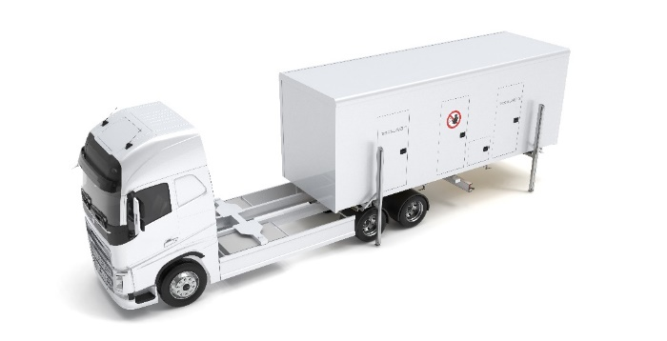
Dateiname: MobiLab_Banner_laborselbst2.jpg
Untertitel: Aufbau des mobilen Labors MobiLab
Quelle: Bischoff-Scheck AG, Rheinmünster

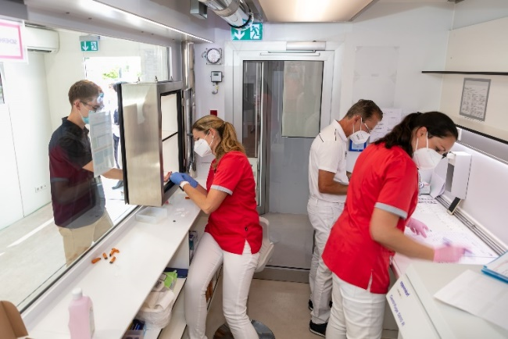

Dateiname: NK_20_0170.jpg
Untertitel: Nur ein kleiner Piks ist für die Blutentnahme notwendig

Fotograf: Nikolay Kazakov, Karlsruhe
nikolay@kazakov.de, www.kazakov.de

Nennung des Fotografen Nikolay Kazakov jeweils direkt am Bild oder an anderer geeigneter Stelle. Alle Nutzungsrechte liegen vor.

Abdruck honorarfrei / Beleg erbeten

Weitere Informationen für Journalisten:
Bischoff + Scheck AG PR-Agentur blödorn pr
Bernd Bischoff Heike Blödorn
Victoria Boulevard D100 Alte Weingartener Str. 44
77836 Rheinmünster / Baden-Airpark 76227 Karlsruhe
Tel.: 07229 / 18680-40 Telefon 0721 / 9 20 46 41
E-Mail: bernd.bischoff@bischoff-scheck.de bloedorn@bloedorn-pr.de

